澎湖縣西嶼鄉統計通報
109年7月
西嶼鄉高齡者福利服務概況

至108年12月底止，西嶼鄉人口數為8,306人，老年人口數約為1,792人（老年人口係指年齡65歲以上之人口），約占全鄉比率21.57％，每一百人當中有22人為65歲以上之老年人口。老化指數為235.17（老化指數係指年齡65歲以上之人口占年齡0-14歲人口之比率），為澎湖縣各鄉市老化指數最高之鄉市。這顯示，西嶼鄉為澎湖縣老化情形最嚴重之鄉市。(圖1)
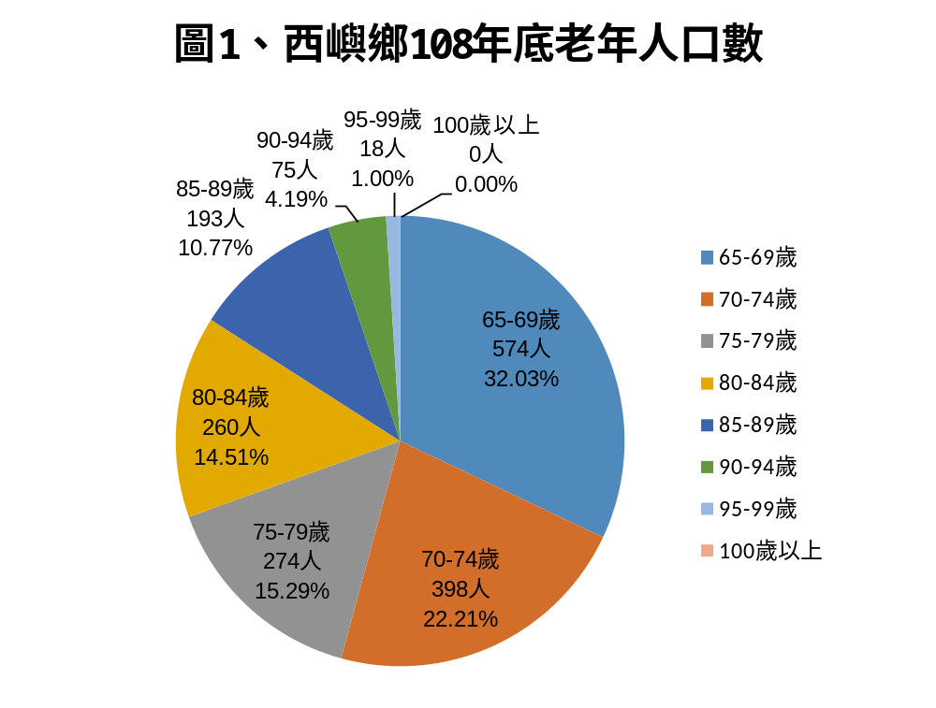
資料來源：澎湖縣政府民政處

表1、西嶼鄉106年至108年老年人口數
年齡別 | 人數 | 占西嶼鄉人口數％ | 107年人數 | 106年人數
65-69歲 | 574 | 6.91% | 564 | 533
70-74歲 | 398 | 4.79% | 342 | 322
75-79歲 | 274 | 3.30% | 295 | 305
80-84歲 | 260 | 3.13% | 273 | 290
85-89歲 | 193 | 2.32% | 187 | 182
90-94歲 | 75 | 0.90% | 74 | 60
95-99歲 | 18 | 0.22% | 15 | 14
100歲以上 | 0 | 0.00% | 0 | 1
合計 | 1,792 | 21.57% | 1,750 | 1,707
資料來源：澎湖縣政府民政處
本鄉老年人口由106年1,707人增至108年1,792人，老化指數則由106年202.01％增至108年235.17％，依據近三年的變化來看，本鄉的老年人口有逐年增加之趨勢。(表1)
為落實高齡者福利之推動，本鄉除配合澎湖縣之各項社會福利外，又額外加發重陽敬老禮金，藉由重陽節之際，以為祝賀，發放標準依年齡層，分為五個階段：年滿65-79歲之長者，每人加發1,000元，年滿80-88歲之長者，每人加發2,000元，年滿89-98歲之長者，每人加發3,000元，99歲之長者，每人加發6,000元及禮品，100歲以上之長者，每人加發10,000元及人瑞賀禮，並加贈賀匾(牌)乙幀。
至108年底止，澎湖縣人口數為105,207人，西嶼鄉總人口數為8,306人，老年人口數為1,792人，老年人口占全鄉總人口之百分比為21.57％，馬公市總人口數為62,999人，老年人口數為9,367人，老年人口占全市總人口之百分比為14.87％，湖西鄉總人口數為14,997人，老年人口數為2,674人，老年人口占全鄉總人口之百分比為17.83％，白沙鄉總人口數為9,833人，老年人口數為1,380人，老年人口占全鄉總人口之百分比為14.03％，望安鄉總人口數為5,273人，老年人口數為1,088人，老年人口占全鄉總人口之百分比為20.63％，七美鄉總人口數為3,799人，老年人口數為657人，老年人口占全鄉總人口之百分比為17.29％。數據顯示，本鄉老化情形嚴重，亟待解決，建議本縣若要實施老年人口之福利政策、長照推動等，應以西嶼鄉為本縣之試辦中心，若西嶼鄉之老人照護服務能全面實施，則本縣之老人照護政策將能更順利的推動。(圖2)
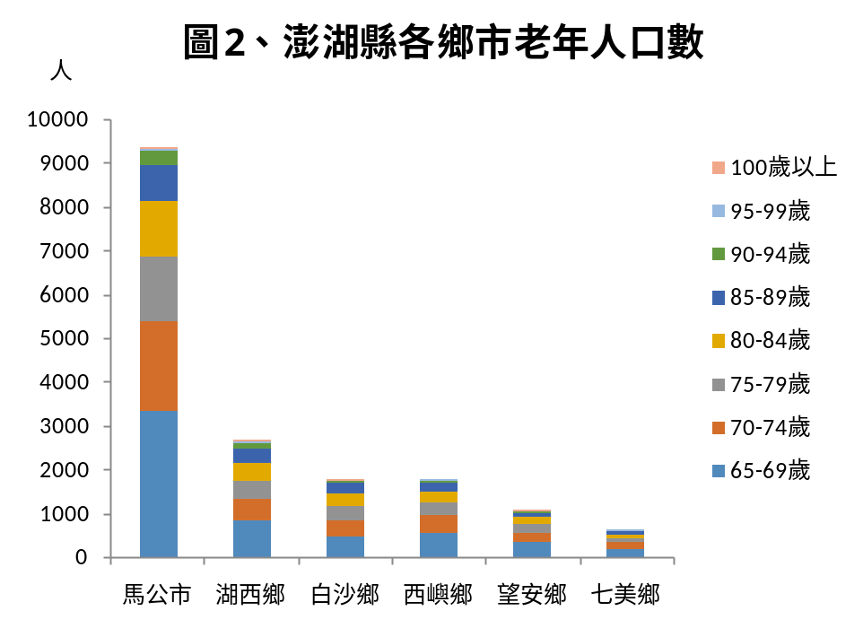
資料來源：澎湖縣政府民政處

本鄉為配合教育部政策及增進高齡者福利，設有西嶼鄉樂齡學習中心，每月皆有針對55歲以上高齡者設計各項課程(一、樂齡核心課程：海洋環保、用藥安全、預防詐騙、椅子操、毛巾操等。二、自主規劃課程：樂齡瑜珈社、烘焙社、書法社、舞蹈社、太極社等。三、貢獻服務課程：志工增能-園藝社、褒歌社等)由108年1月至12月，累計舉辦118場次，參加人次高達2,024人次，徹底落實活到老學到老之精神。(圖3)
圖3、西嶼鄉108年樂齡學習成果
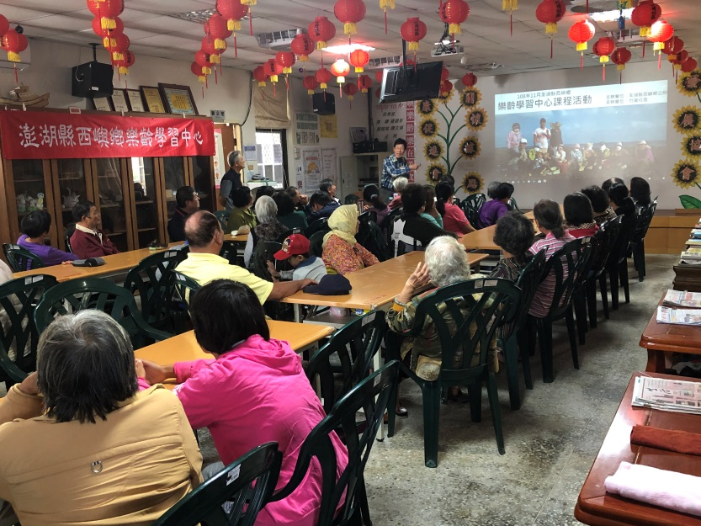 | 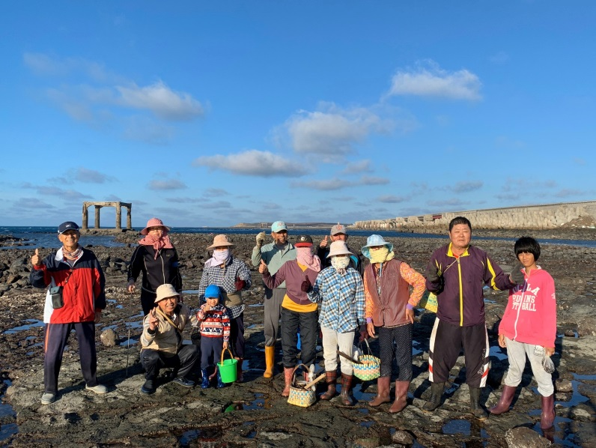
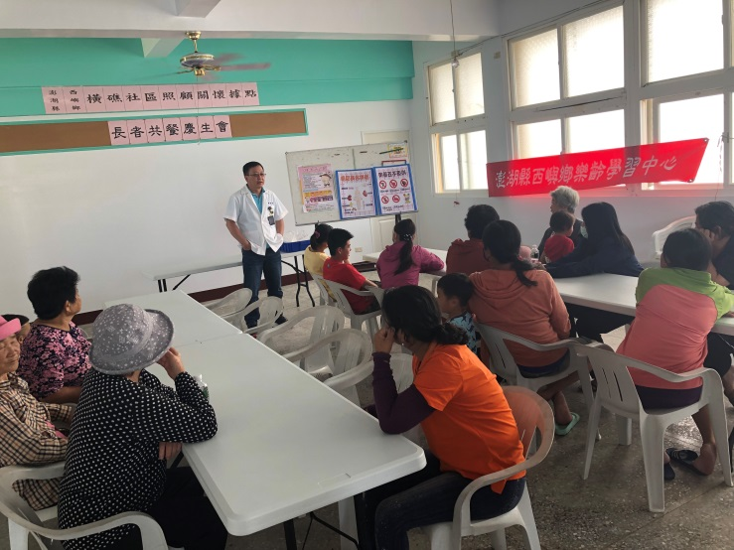 | 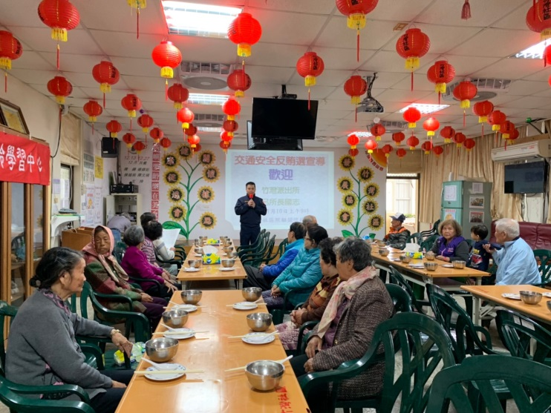

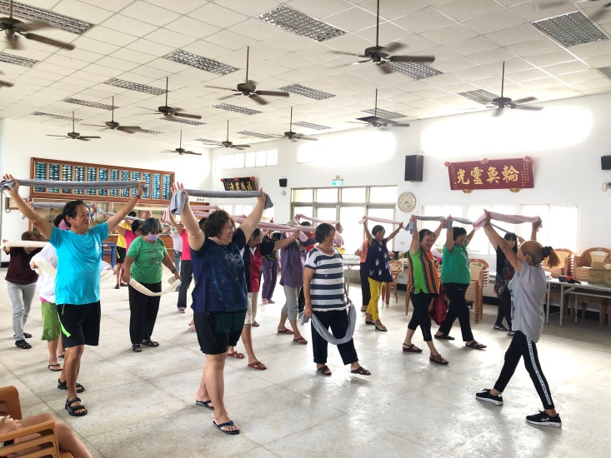 | 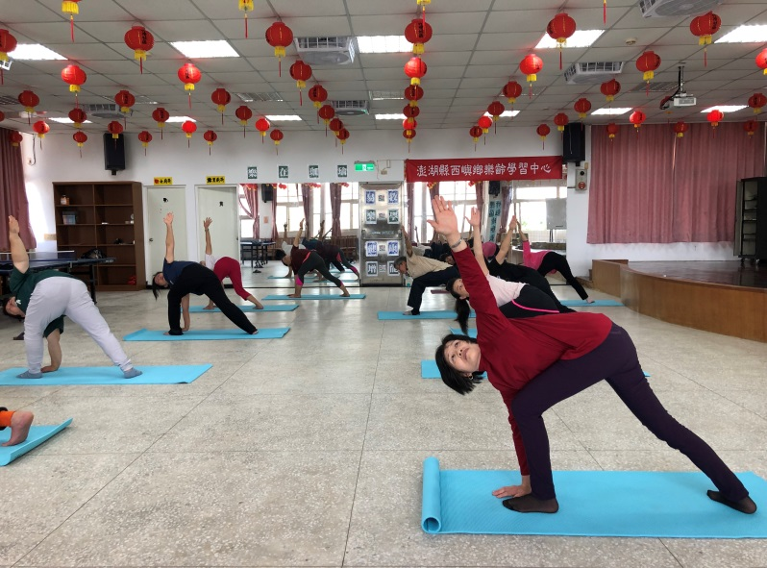
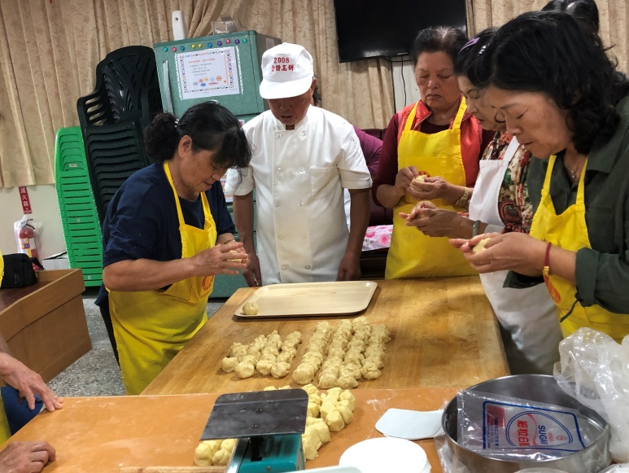 | 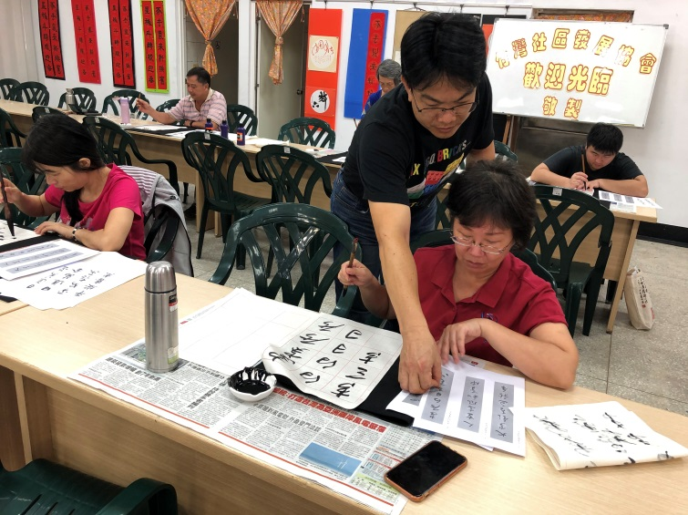
資料來源：澎湖縣西嶼鄉公所

